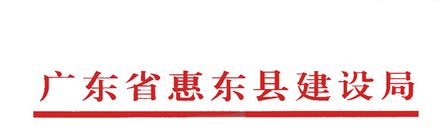

惠东建函〔2010〕41号
转发关于广州市天河区花花世界中心广场二期高支模坍塌事故的紧急通报的通知

各建筑业企业、监理公司：
现将市住房和城乡规划建设局《转发省住房和城乡建设厅关于广州市天河区花花世界中心广场二期高支模坍塌事故的紧急通报的通知》转发给你们。请组织相关人员认真学习，深刻吸取事故教训，进一步加强对高支模、深基坑、高层外脚手架等危险性较大工程的安全管理，并认真排查和消除安全隐患，确保施工安全。



二〇一〇年五月二十六日

